Les tests unitaires
Java, IntelliJ, Gradle, JUnit, JAssert, jacoco, mockito

Sujet :
Il s’agit de développer un sous-ensemble d’une classe simple, nommée Calculator, réalisant quelques opérations basiques sur des éléments de type primitifs (par exemple, int, double) et personnalisés (par exemple rationnels).
Le développement de la classe sera accompagné des tests unitaires associés.
Cette feuille de TP a pour but de faire les tests unitaires et Intégration Continue utilisant JUnit, JAssert, Jacoco et Mockito, Gradle, Git/Github lors d’un développement en Java avec l’IDE IntelliJ.
Ressources à votre disposition :
- L’archive junit5-jupiter-starter-gradle.zip
C’est un projet ‘Modèle’ minimal pour le développement en Java avec IntelliJ et gradle. La fonction main() de son unique clase Main affiche « Hello world ».
Il devra être configuré pour le développement demandé.
- Le fichier build.yml, pour l’automatisation de tests sous la forme d’action Github. Il sera complété lors de la séance.
Préparation du travail
1.- Création du dossier consacré au TPs
Créer un dossier tp1.
2.- Installation des fichiers
- Télécharger l’archive junit5-jupiter-starter-gradle.zip disponible sur eLearn. Décompresser l’archive.
- Déposer le dossier décompressé dans tp1 puis supprimer l’archive .zip téléchargée.
- Changer le nom du dossier/projet → Calculator
- Lancer IntelliJ, ouvrir le projet Calculator
- Compiler, puis exécuter main()
Vous êtes prêt à passer à l’étape suivante.
3.- Vérifier les paramétrages du projet IntelliJ – Configurer la variable d’environnement JAVA_HOME
- Dans IntelliJ, à partir du Main menu, et dans le menu Project Structure/Project Settings/Project identifier la version du JDK présente dans la rubrique SDK.
Exemple : 11 (11.0.16)
Si aucun SDK n’est associé au projet, télécharger la version de votre choix (nous vous conseillons Amazon coretto 18.0.2 – Langage level 18). Noter le chemin du dossier d’installation.

- Quitter IntelliJ
- A partir du Panneau de Configuration de Windows, créer une variable d’environnement JAVA_HOME liée à votre compte et préciser le chemin d’accès au dossier d’installation du JDK consulté au point précédent.
- Lancer IntelliJ
- Dans IntelliJ, à partir du Main menu, puis dans le menu Settings /Build, Execution, Deployment/Build Tools/Gradle, renseigner la rubrique Gradle JVM avec la valeur JAVA_HOME.
- Sauvegarder.
Vous êtes prêt à passer à l’étape suivante.

4.- Préparer la structure du code (main et test)
- Dans src/main/java, créer un package java nommé calculator  - Déplacer la classe Main dans le package calculator  Dans le package com.nomChoisi.calculator  - Créer une classe Calculator  - Créer la classe de test associée (CalculatorTest). Utiliser JUnit5. | 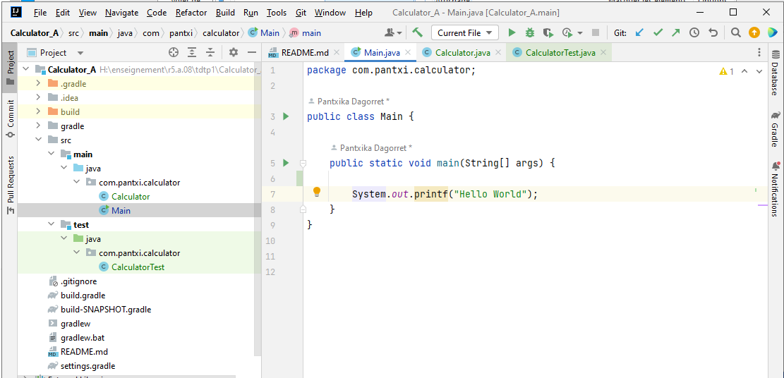  Figure 1 : Projet Calculator structuré, minimal

5.- Préparer la gestion des versions de votre projet (à l’aide de git et github)
- Depuis l’explorateur de fichiers de Windows, à la racine du dossier du projet Calculator, à l’aide de gitBash,ou cmd créer un dépôt local (git)
- Créer un dépôt distant associé (github)
- Sur le dépôt local (git), engager le projet minimal (git add… puis git commit…) puis le pousser sur le dépôt distant (git push origin main)

Vous êtes prêt à travailler !

Travail à faire
6.- Coder et tester quelques opérations simples sur des types primitifs
- Pour chacune des méthodes dont les signatures suivent :
public int add(int opG, int opD) ;
public int divide(int opG, int opD) ;
- écrire sa définition, dans un premier temps sans tenir compte des possibles erreurs d’exécution pouvant advenir en raison de paramètres inapropriés
- écrire le/les tes(s)t associé(s) en utilisant la bibliothèque jAssert ,,
- exécuter le(s) test(s) et visualiser le résultat sur la fenêtre dédiée de l’IDE
- le résultat est également sauvegardé, au format xml dans nomDuProjet/build/test-results/test/, et au format html dans le dossier nomDuProjet/build/reports/tests/
- isoler l’ajout de la méthode dans une nouvelle version, dans le dépôt local puis pousser vers le dépôt distant.
Rappel : Test individuel – Batterie de tests
Les tests peuvent être lancés de manière :
- individuelle, via le menu contextuel associé à chaque méthode de test (Figure 2) :
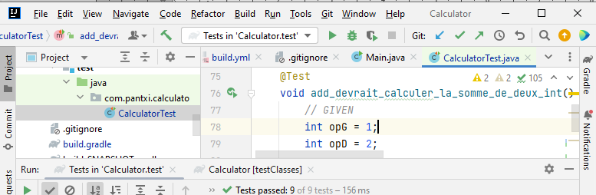 | 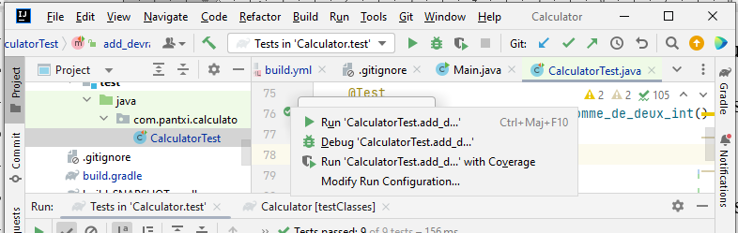
Figure 2 : Exécution d’un test individuel
- ou collective (tous simultanément)
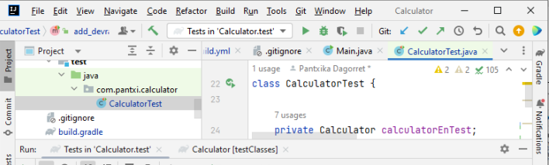
Figure 3 : Exécution collective de tous les tests de la classe (1)
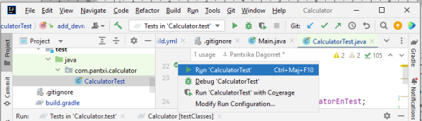
Figure 4 : Exécution collective de tous les tests de la classe (2)
7.- Simplification d’un test : méthodes de montage / démontage
Les méthodes exécutées avant / après chaque test, et appelées méthodes de montage (set up) ou démontage (tear down), permettent de diminuer le nombre de lignes de chaque test et donc de le rendre plus lisible.
- Utiliser les annotations @BeforeEach et @AfterEach de JUnit pour alléger chaque test avec les actions d’initialisation / nettoyage communes à tous les tests.
- Enregistrer, versionner.

8.- Montage et démontage - Cas des méthodes statiques
Il existe des situations où les méthodes écrites / testées sont statiques. Cela pourrait être le cas des méthodes add() et divide().
- Modifier les méthodes et les tests en conséquence.
- Enregistrer, versionner.

9.- Écrire des tests paramétrés
- Pour la méthode suivante :
public int add(int opG, int opD) ;

- A l’aide de l’annotation @ParameterizedTest de JUnit, ajouter un (nouveau) test paramétré puis exécuter ce test sur l’ensemble de valeurs simples ci-dessous, listées dans l’ordre opG, opD, ResultatAttendu :
0, 1, 1
1, 2, 3
-2, 2, 0
0, 0, 0
-1, -2, -3
- exécuter le test.
- Enregistrer, versionner.
10.- Gestion d’ensembles

- Ajouter à la classe Calculator la méthode suivante :
public Set<Integer> ensembleChiffres(int pNombre)
qui, étant donné l’entier passé en paramètre, retourne l’ensemble (non ordonné) des chiffres composant ce nombre.
Exemples : ensembleChiffres(7679) retourne l’ensemble {6, 7, 9} (listés dans un ordre quelconque)
ensembleChiffres(-11) retourne l’ensemble {1}

- Écrire et exécuter le/les tests associés
- Enregistrer, versionner.
11.- Tester les méthodes contenant une levée d’exception
- Pour chacune des méthodes dont les signatures suivent :
public int add(int opG, int opD) ;
public int divide(int opG, int opD) ;
- identifier une situation d’erreur donnant lieu à une levée d’exception
- modifier sa définition en vue de prendre en charge cette erreur
- écrire un test associé en utilisant la bibliothèque jAssert
- exécuter le test.
- Enregistrer, versionner.
12.- Contrôler la couverture de code du projet
La couverture de code est une mesure utilisée pour décrire le taux de code source exécuté d'un programme quand une suite de test est lancée. Un programme avec une haute couverture de code, mesurée en pourcentage, a davantage de code exécuté durant les tests ce qui laisse à penser qu'il a moins de chance de contenir de bugs logiciels non détectés, comparativement à un programme avec une faible couverture de code..

- Rapport de couverture de code généré par IntelliJ
- Exécuter les tests simultanément avec l’option ‘with Coverage’ (clic droit sur src/test/java puis Run ‘Tests in Calculator with Covage’ - Figure 5)
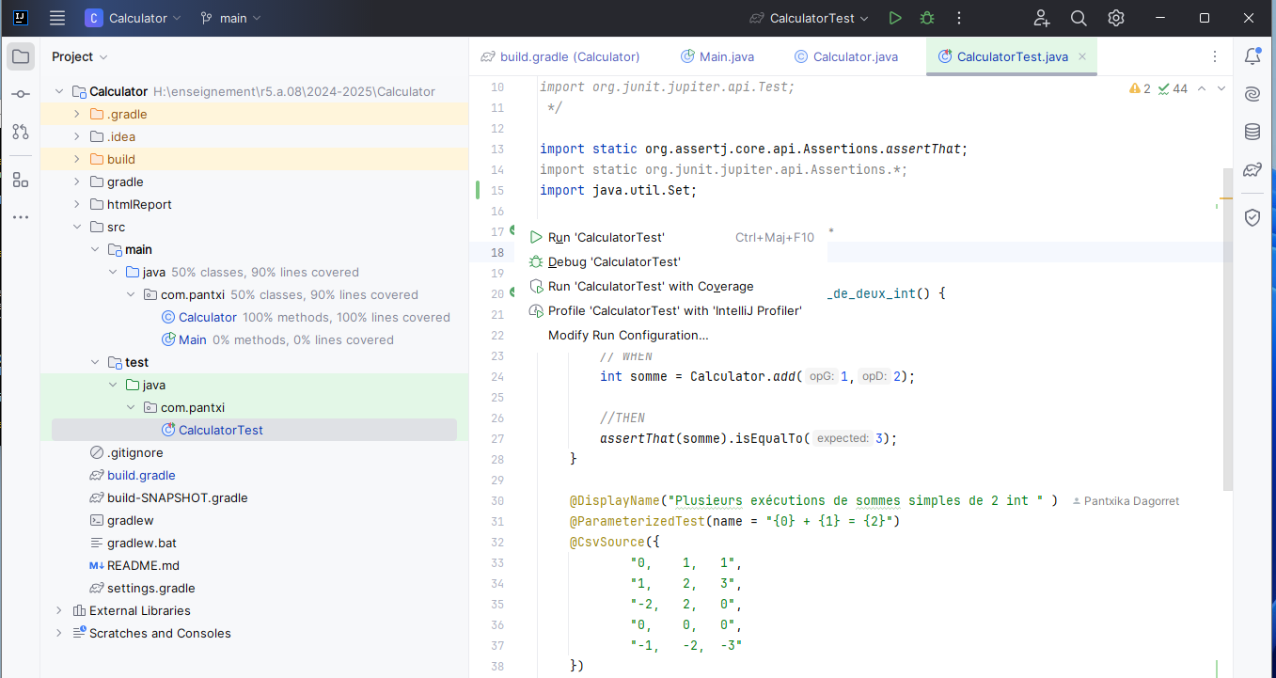
Figure 5 : Lancement d’un un test avec couverture de code
- Analyser les informations fournies par l’EDI : pourcentages de classes, de lignes, de méthodes, zones des fichiers sources couvertes / non couvertes par les tests (Figure 7)
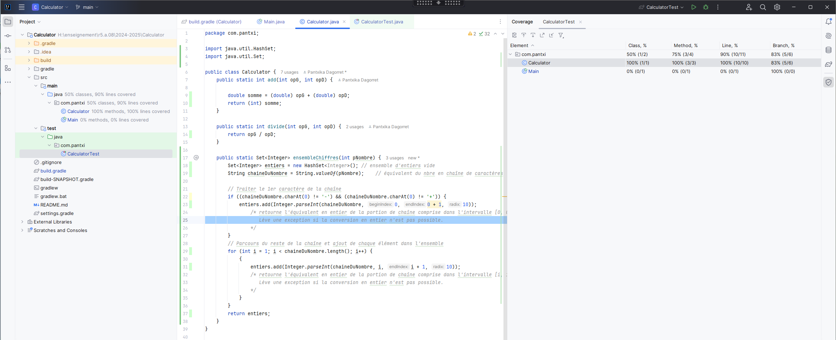
1.- Sélectionner une classe pour consulter le détail de sa couverture de code
2.- Le code de la classe sélectionnée est coloré pour montrer les instructions validées par les tests
Figure 6 : Couverture de code illustrée directement sur l’EDI
- IntelliJ peut générer un rapport de test et couverture de code sous la forme de fichier html. Le nom et le dossier de rangement du rapport sont modifiables (Figure 7, Figure 8)
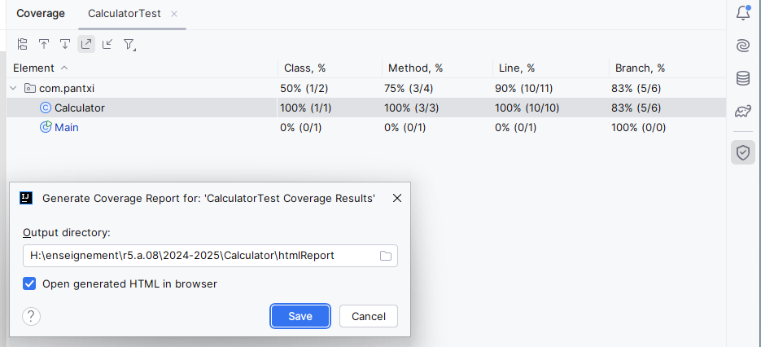
Figure 7 : Couverture de code générée par IntelliJ – reporting exporté au format HTML (1/2)
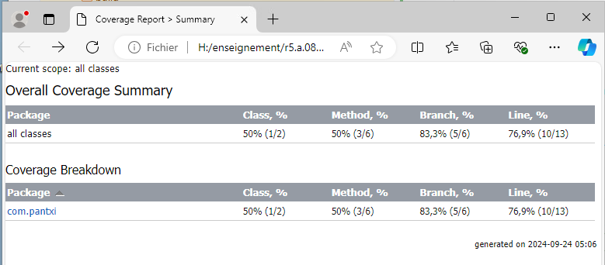 | 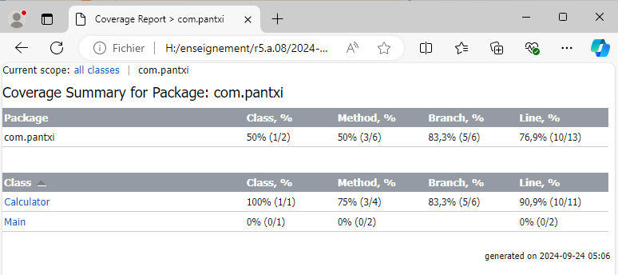
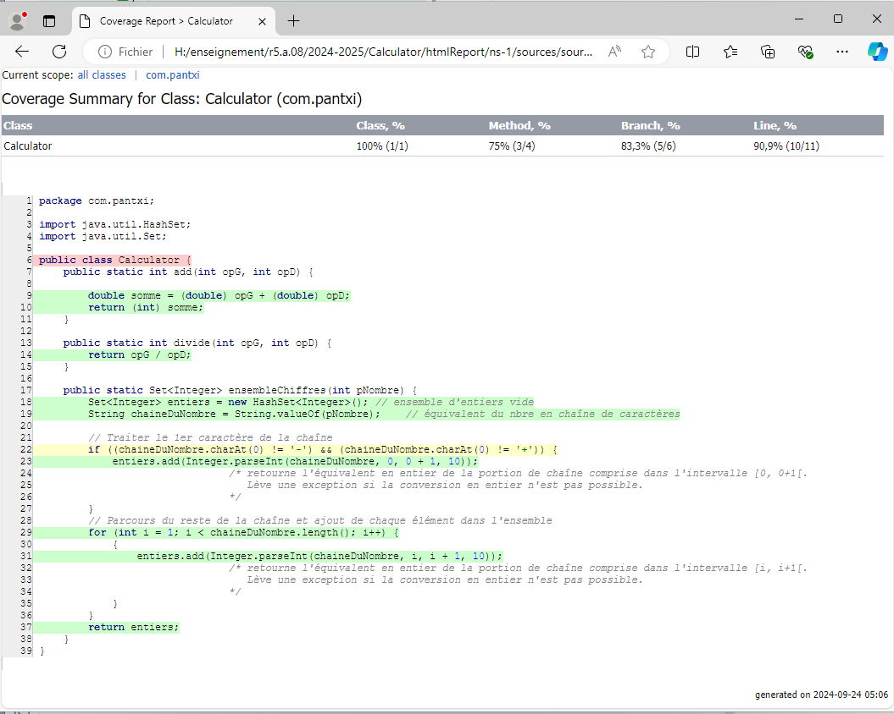
Figure 8 : Couverture de code générée par IntelliJ – reporting exporté au format HTML (1/2) (2/2)

- Rapport de couverture de code .html généré par Jacoco

Le rapport de couverture de code peut aussi être généré par JaCoCo (Java Code Coverage), un outil spécialisé. Le rapport généré est au format html. Le nom et le dossier de rangement du rapport sont modifiables
- Compléter le fichier build.gradle avec les directives concernant :
  - Ajout de jacoco comme plugin de reporting (rubrique plugins : ajouter id ‘jacoco’)
  - Finalisation du test par un rapport de test jacoco (rubrique test : ajouter finalizedBy jacocoTestReport)
  - Préciser le dossier où sera généré le rapport :
jacocoTestReport {
dependsOn test
reports {
xml.required = true
html.outputLocation=layout.buildDirectory.dir('reports/jacoco/test')
// dossier et fichier de rangement par défaut, mais modifiable, comme par exemple :
// html.outputLocation=layout.projectDirectory.dir('reports/jacoco/test')
}
}

- Pourquoi, d’après vous, le rapport de couverture de code est-il stocké par défaut dans le dossier build ?

- Depuis l’IDE, exécuter à nouveau les tests de la classe avec l’option ‘with Coverage’ (clic droit sur src/test/java puis Run ‘Tests in Calculator with Covage’ - Figure 5).
L’EDI montre les tests générés par IntelliJ, mais un rapport .html est également généré par jacoco dans le dossier demandé.

- Enregistrer, versionner.

- Créer un test (script) Jacoco générant un rapport de couverture de code au format .html.
- Sélectionner le menu Run / Edit Configuration(cf. Figure 9 à Figure 12).
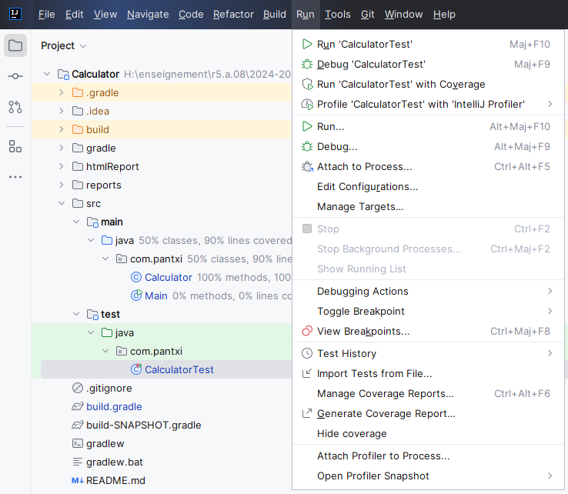  Figure 9 : Création d’un test avec rapport Jacoco (1/4) | 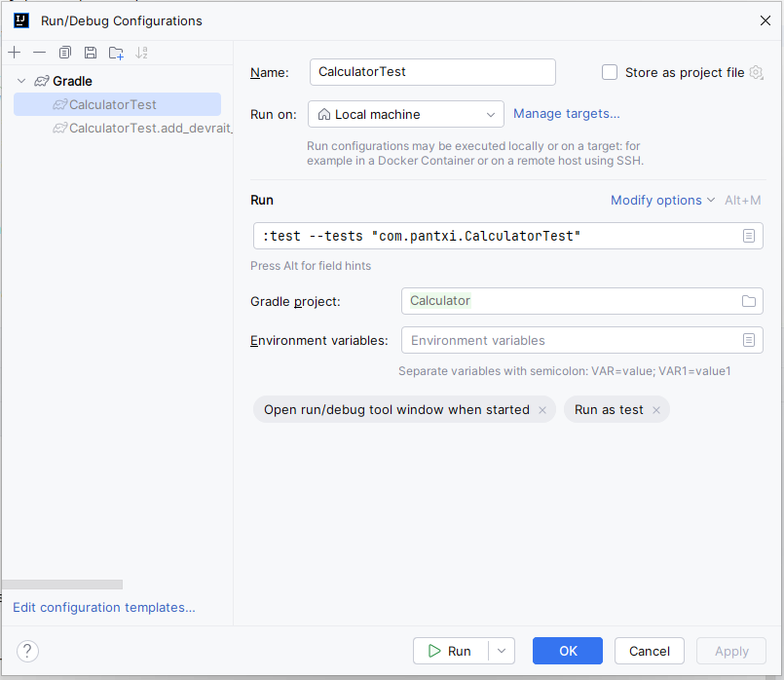  Figure 10 : Création d’un test avec rapport Jacoco (2/4)
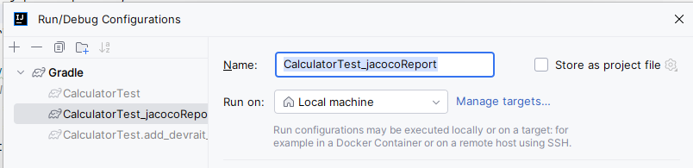  Figure 11 : Création d’un test avec rapport Jacoco (3/4) | 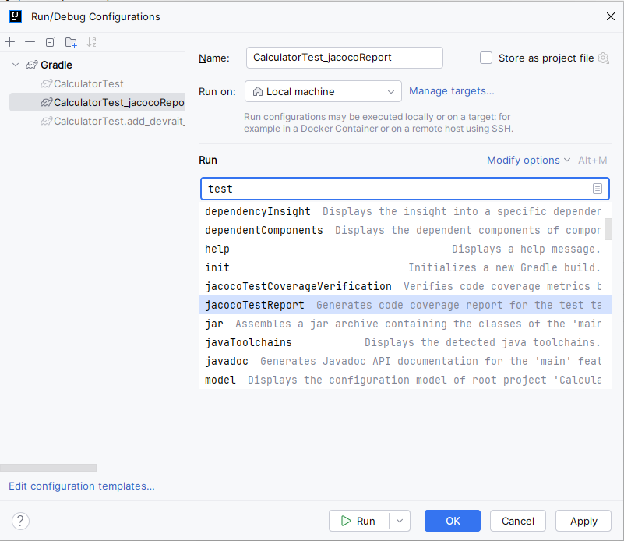  Figure 12 : Création d’un test avec rapport Jacoco (4/4)
- Exécuter le test avec rapport de couverture Jacoco créé (cf. )
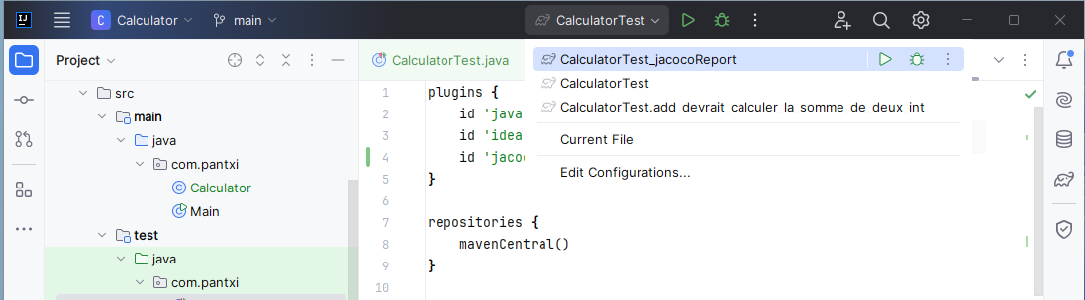
Figure 13 : Lancement du test créé
- Consulter les rapports générés par Jacoco dans le dossier nomDuProjet/reports (Figure 14)
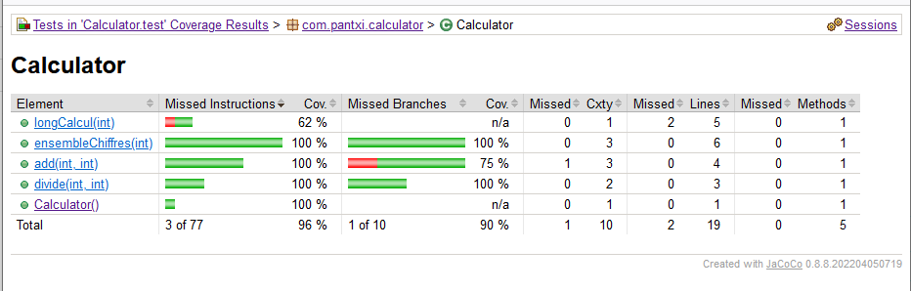 | 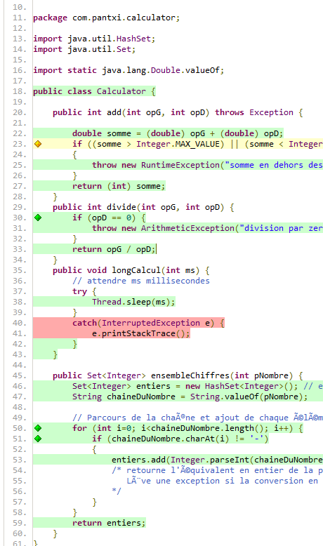
Figure 14 : Test avec Couverture de test – reporting fait par jacoco
- Enregistrer, versionner.
13.- Automatiser la construction du projet et l’exécution des tests lors du push : action Github
L’exécution fréquente des tests est nécessaire afin de s’assurer que tout nouvel ajout de fonctionnalité n’altère pas la validité du code déjà produit.
Afin de décharger le programmeur de cette tâche répétitive, il convient de l’automatiser. Cette pratique relève de ce que l’on appelle Intégration Continue.

Gradle est le moteur de production utilisé dans notre projet par IntelliJ. Il organise toutes les étapes de construction du projet, dont l’exécution des tests et les mesures de couverture de code.

- Utilisation de Gradle depuis l’IDE : onglet Gradle (Figure 15) :
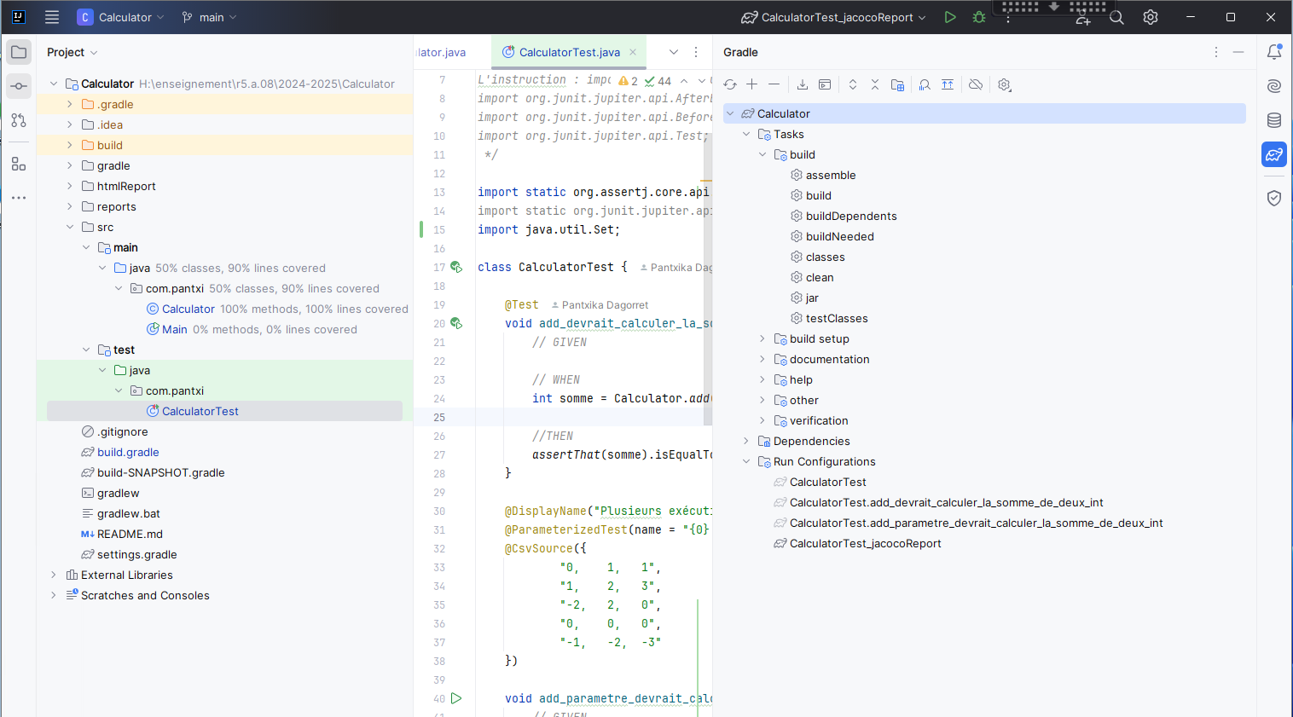
Figure 15 : Gradle sur l'IDE IntelliJ
- Utilisation en mode ligne de commande :
C:\Calculator> .\gradlew.bat test
C:\Calculator> .\gradlew.bat build
Il est possible de configurer Gradle afin que la construction du projet et exécution des tests soient exécutées automatiquement lors de chaque push vers le dépôt distant du projet (Github). Cela se fait grâce aux actions Github.
La procédure pour le faire est la suivante.
- Désactiver l’usage de Jacoco pour la génération du rapport de couverture → revenir au script de test nommé CalculatorTest réalisant le test (et un éventuel reporting via IntelliJ) (menu Run/Edit Configurations : cf. 12.- Contrôler la couverture de code)
- S’assurer (en ligne de commande ou via l’interface Gradle de l’IDE) que l’exécution des tests est correcte (les tests s’exécutent) et que la construction du projet produit bien un fichier .jar (dans le dossier build/libs/).
Attention la variable d’environnement JAVA_HOME doit être configurée si vous utilisez un autre JDK que celui installé par défaut sur les machines virtuelles !

- Créer une branche sur le dépôt local (par exemple github-action-build-tests-auto)
- Dans cette branche, créer une action Github pour construire l’application et lancer les tests automatiquement à chaque dépôt. Pour ce faire :
- À la racine du projet, créer un dossier .github/workflows
- Dans ce dossier, copier le fichier build.yml fourni qui vous convient en fonction du JDK que vous avez utilisé, en prenant soin de le renommer en build.yml
- Pousser sur Github, puis, sur GitHub, vérifier dans le volet Actions que l’action Github s’est bien terminée. Noter que le fichier .jar n’est pas présent sur le dépôt distant. Pourquoi ?
- Lorsque l’action Github s’est bien terminée, dans le dépôt local, fusionner (merge) la branche github-action-build-tests-auto avec la branche principale.
- Supprimer la branche github-action-build-tests-auto du dépôt local.

Enregistrer, versionner.
14.- Automatiser jusqu’à la production d’un rapport de tests consultable sur Github
- Créer une branche sur le dépôt local (par exemple github-action-rapport-test-auto)
- Ajouter l’étape suivante au fichier build.yml, utilisant l’action test-reporter.
- name: Rapport de tests
uses: dorny/test-reporter@v1
if: success() || failure()
with:
name: JUnit Tests
path: build/test-results/test/TEST-*.xml
reporter: java-junit
- Sauvegarder et pousser sur GitHub. Vérifier que le rapport de test est bien généré.
- Fusionner (merge) la branche lorsque l’action github s’est bien terminée
- Supprimer la branche
- Enregistrer, versionner.

15.- Automatiser jusqu’à la production d’un rapport de couverture de code (Jacoco) consultable sur Github
La mise en place de cette action comporte deux volets :
- Utilisation du plugin jacoco par Gradle, qui génère des rapports de couverture de code dans divers formats : .html, .xml, … pour être consultés soit par un humain, soit pour être traités automatiquement par un moteur de production. Cela supposera re-configurer le fichier build.gradle.
- Création d’une action github pour récupérer le rapport de couverture (au format .xml) et générer son équivalent au format .html sur Github.
- Créer une branche sur le dépôt local (par exemple github-action-rapport-jacoco)
- Modifier le fichier build.gradle :
- compléter la rubrique plugin pour ajouter le plugin jacoco à la liste des plugins installés
- compléter la rubrique test : le test doit se finir par la création d’un rapport de test jacocoTestReport
- créer une rubrique jacocoTestReport décrivant le rapport de test avec les informations suivantes :
  - xml.required = true
  - les rapport de couverture de code doivent être généré dans le dossier nomDuProjet/build/reports/jacoco/test.
- Mettre à jour le fichier gradle (cliquer sur l’icone ‘éléphant’ apparaissant dans la zone client de la fenêtre du fichier build.gradle)
- Dans le fichier build.yml : enlever le commentaire de la ligne : run: ./gradlew build #JacocoTestReport
- Exécuter les tests avec l’option ‘with Coverage’, consulter le rapport (.html) généré par Jacoco
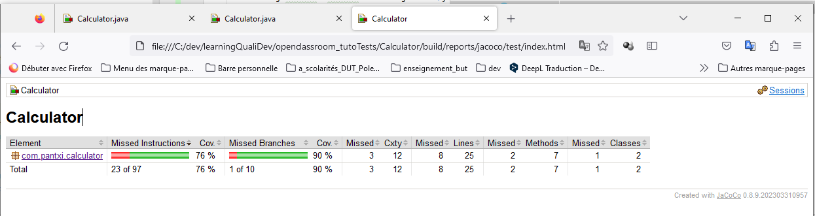
Figure 16 : Test avec Couverture de test – reporting fait par jacoco
- Ajouter l’étape suivante au fichier build.yml, utilisant l’action jacoco-reporter.
- name: JaCoCo Code Coverage Report
id: jacoco_reporter
uses: PavanMudigonda/jacoco-reporter@v4.8
with:
coverage_results_path: build/reports/jacoco/test/jacocoTestReport.xml
coverage_report_name: Coverage
coverage_report_title: JaCoCo
github_token: ${{ secrets.GITHUB_TOKEN }}
skip_check_run: false
minimum_coverage: 80
fail_below_threshold: false
publish_only_summary: false
- Sauvegarder et pousser sur GitHub. Vérifier que le rapport de couverture de code est bien généré.
- Fusionner (merge) la branche lorsque l’action github s’est bien terminée.
- Supprimer la branche.
- Enregistrer, versionner.
16.- Conditionner la construction du projet à la qualité de la couverture de code
La construction du projet est gérée par Gradle. Il faut donc modifier le fichier build.gradle et y ajouter une condition de fin de construction, de sorte à faire échouer la construction du projet si un certain niveau de couverture n’est pas atteint.
Vous pouvez vous inspirer des résultats obtenus au point 12.- précédent, ou bien fixer un seuil arbitraire pour vérifier que cette nouvelle fonctionnalité est opérationnelle. Dans l’illustration ci-dessous, le seuil a été fixé à 0,9.

C:\dev\xxx\Calculator>.\gradlew.bat build

> Task :test
CalculatorTest > longCalcul_devrait_durer_moins_d_1_seconde() PASSED
CalculatorTest > divide_devrait_lever_une_exception_quand_diviseur_est_0() PASSED
CalculatorTest > add_devrait_lever_une_exception_si_somme_hors_intervalle_des_int() PASSED
CalculatorTest > add_devrait_calculer_la_somme_de_deux_int() PASSED
CalculatorTest > Plusieurs tests de sommes simples de 2 int > 0 + 1 = 1 PASSED
CalculatorTest > Plusieurs tests de sommes simples de 2 int > 1 + 2 = 3 PASSED
CalculatorTest > Plusieurs tests de sommes simples de 2 int > -2 + 2 = 0 PASSED
CalculatorTest > Plusieurs tests de sommes simples de 2 int > 0 + 0 = 0 PASSED
CalculatorTest > Plusieurs tests de sommes simples de 2 int > -1 + -2 = -3 PASSED

> Task :jacocoTestCoverageVerification FAILED
[ant:jacocoReport] Rule violated for bundle Calculator: instructions covered ratio is 0.4, but expected minimum is 0.9

FAILURE: Build failed with an exception.

* What went wrong:
Execution failed for task ':jacocoTestCoverageVerification'.
> Rule violated for bundle Calculator: instructions covered ratio is 0.4, but expected minimum is 0.9

BUILD FAILED in 19s
6 actionable tasks: 1 executed, 5 up-to-date

C:\dev\xxx\Calculator>

- Créer une branche sur le dépôt local (par exemple github-action-seuil-couverture)
- Compléter le fichier build.gradle avec une rubrique jacocoTestCoverageVerification + le seuil choisi, et une rubrique check.dependsOn.
Ne pas oublier de mettre à jour le fichier gradle (cliquer sur l’icone ‘éléphant’ apparaissant dans la zone client de la fenêtre du fichier build.gradle)
- Exécuter le build par les moyens de votre choix (ligne de commande, onglet Gradle dans IDE, ou bien en poussant le code sur Github), et vérifier que la construction est bien stoppée.
- Fusionner (merge) la branche lorsque l’opération est terminée.
- Supprimer la branche.
- Enregistrer, versionner.

Point 9.- Contrôler couverture de code avec Jacoco
B.- Nécessité d’installer Java 18 de coretto
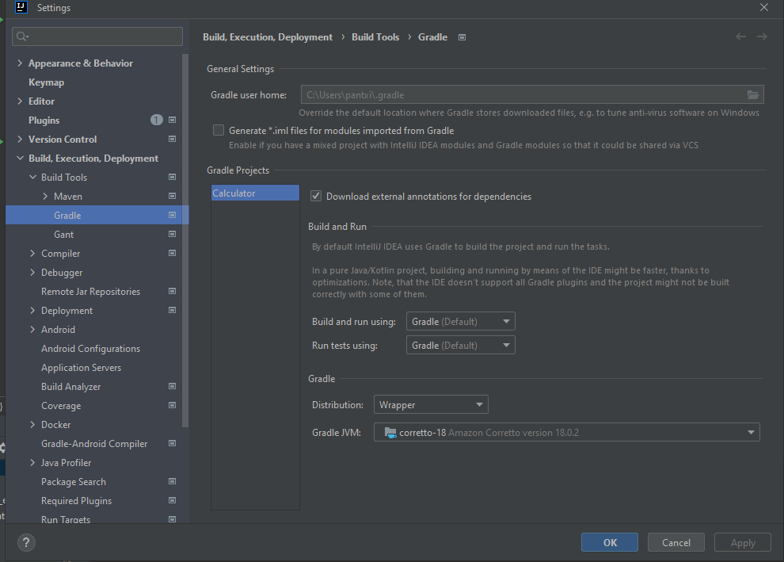
Rappel push

…or create a new repository on the command line
echo "# kk" >> README.md
git init
git add README.md
git commit -m "first commit"
git branch -M main
git remote add origin https://github.com/pantxi-iut/kk.git
git push -u origin main

…or push an existing repository from the command line
git remote add origin https://github.com/pantxi-iut/kk.git
git branch -M main
git push -u origin main

Pour rappel, la structure du code et noms des packages en Java est la suivante : - Le code de l’application se trouve dans le dossier src/main/java - Le code des tests se trouve dans le dossier src/test/java - La pratique de nommage des packages est la suivante : com.nomEntreprise.nomPackage ou bien com.nomProgrammeur.nomPackage Par exemple : com.pantxi.calculator
Utiliser le raccourci : Ctrl+Shift+T après avoir positionné le curseur à l’intérieur de la classe. La liste des raccourcis de l’IDE IntelliJ est disponible sur : https://www.jetbrains.com/help/idea/reference-keymap-win-default.html#top_shortcuts
Etendre les dépendances du fichier build.gradle avec la dernière version (3.26.3) de assert-core, à partir de l’url : https://mvnrepository.com/artifact/org.assertj/assertj-core
Les méthodes à importer pour écrire les assertions AssertJ appartiennent à la classe Assertions. Elles sont dans le package org.assertj.core.api.Assertions : https://www.javadoc.io/static/org.assertj/assertj-core/3.26.3/org/assertj/core/api/Assertions.html https://assertj.github.io/doc/#assertj-core-assertions-guide
JUnit : https://junit.org/junit5/docs/current/user-guide/#overview-getting-started
JUnit : https://junit.org/junit5/docs/current/user-guide/#overview-getting-started Utiliser https://junit.org/junit5/docs/current/user-guide/#writing-tests-parameterized-tests-sources-CsvSource
Interface Set : https://docs.oracle.com/javase/8/docs/api/java/util/Set.html et Classe HashSet : https://docs.oracle.com/javase/8/docs/api/java/util/HashSet.html
Java, hiérarchie des classes d’exceptions : https://docs.oracle.com/javase/8/docs/api/java/lang/Throwable.html https://docs.oracle.com/javase/8/docs/api/java/lang/Exception.html https://docs.oracle.com/javase/8/docs/api/java/lang/RuntimeException.html https://docs.oracle.com/javase/8/docs/api/java/lang/ArithmeticException.html
https://fr.wikipedia.org/wiki/Couverture_de_code
https://www.jacoco.org/jacoco/trunk/doc/counters.html
https://fr.wikipedia.org/wiki/Int%C3%A9gration_continue
https://fr.wikipedia.org/wiki/Moteur_de_production
Le test-reporter se nourrit du fichier résultat de test. Justifier le nom et l’emplacement de ce fichier.
https://docs.gradle.org/current/userguide/jacoco_plugin.html
https://docs.gradle.org/current/userguide/jacoco_plugin.html https://reflectoring.io/jacoco/
https://docs.gradle.org/current/userguide/jacoco_plugin.html https://medium.com/codeops/code-coverage-with-gradle-and-jacoco-8b2e7d580d2a

